Bước 1:
- Khách hàng
Hành động của người dùng | Thành phần UI tương ứng (UI Element) | Đặc tính / Mô tả UI
Chọn số sao (1-5) | Star Rating Component | Đánh giá 5 ngôi sao tương tác (cho phép click/hover chọn từ 1 đến 5 sao).
Nhập tiêu đề ngắn | Text Input Field (Single-line) | Ô nhập liệu văn bản 1 dòng có Placeholder hướng dẫn (ví dụ: "Nhập tiêu đề đánh giá...").

Bước 2:
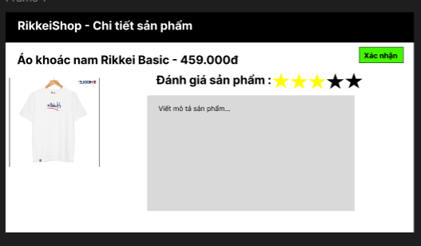
Bước 3:


